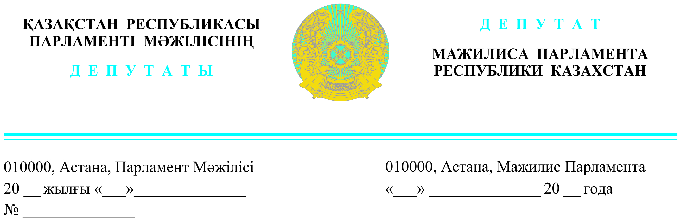

2024 ж. «27» наурызда жарияланды **Қазақстан Республикасы**

**Премьер-Министрі**

**О.А. Бектеновке**

**ДЕПУТАТТЫҚ САУАЛ**

**Құрметті Олжас Абайұлы!**

**Ауыл әр қазақтың алтын бесігі. Ауылдарды дамытамыз десек ауыл шаруашылығын қажетті мамандармен қамтамасыз ету қажет. Бүгінгі күні неге ауыл шаруашылығы мамандары тапшы, неге олар ауылдық жерлерде жұмысқа бармайды?** Бізде «агроном» және «ветеринар» мамандықтарын 13 жоғары оқу орны ұсынады екен. Ауылдардан жоғары оқу орындарына түсетін мамандар үшін квота санын көбейту керек. Қазақстанда 119 жоғары оқу орны бар. Дегенмен, университеттердің жеткілікті санының болуына қарамастан «ауылдық» квота санында айтарлықтай алшақтық бар, басқаша айтқанда, студенттердің арасынан әрбір төртінші студент қана диплом алады. Және олар жыл сайын өзінше жұмысқа орналасады. Қорытындысында көңіл толарлықтай нәтиже болмайды. Техникалық және кәсіптік білім беру ұйымдарын бітіру бойынша ауылдық жерлерде орналасқан мамандар 2020-2022 жылдары да айтарлықтай 6,1-ден 5,3 мың адамға дейін төмендеген.

**Түлектердің көпшілігі алған біліктілігіне сәйкес келмесе де қалалық ортада жұмыс істеуді қалайды, Мамандардың ауылдық жерлерге бармау себептері ауылдардағы тұрмыс, ақпараттық технологиямен қамтамасыз етілмеуі, көлік және әлеуметтік инфрақұрылымның дұрыс жетілмегендігі болып табылады. Түлектердің жұмыс істеуге қызығушылық танытпауының негізгі факторлары осылар.**

Мемлекет, ауылдың кадрлық әлеуетін нығайту мақсатында 2009 жылы «Дипломмен ауылға» бағдарламасында шаралар қарастырған, оның ішінде жәрдемақылар мен бюджеттік несиелерді көтеру түріндегі әлеуметтік қолдау, әлеуметтік қызметкерлер үшін тұрғын үй сатып алуға немесе салуға, оның ішінде түрлі салаларда денсаулық сақтау, білім беру, әлеуметтік қамсыздандыру, мәдениет, спорт, агроөнеркәсіптік кешен және мемлекеттік қызметшілер. Сонымен қатар, 2023-2025 жылдарға арналған көші-қон саясатының тужырымдамасында жас мамандар үшін ауылдық жерлерде жұмыс игілігін жалғастыру үшін «Жастар» бағдарламасына қолдау көрсету қызметі» бастамасы қабылданды. Жас мамандарды ауылды жерге тартты. Бұл шара жастарды ауылдық жерлерге жұмысқа тартуды, жастарды еліміздің жұмыс күші тапшы өңірлеріне ағылуын, әсіресе шекаралас аймақтардағы, солтүстік және шығыс өңірлердегі ауылдардың жандануын қамтамасыз етеді делінген.

**Бірақ бұл шаралардан жақсы нәтиже көріп тұрған жоқпыз. Түлектер ветеринар, агроном мамандықтарына оқуға түскенімен бір екі курстан соң басқа мамандыққа немесе басқа оқу орындарына ауысып кетеді немесе сол мамандықпен оқу бітірседе ауылға барғысы келмей, қалада мүлде басқа салада жұмыс істейді. Оқу бітірген мамандардан ауылға барасың ба десең, ауылда не істеймін, ауылда дұрыс жағдай жоқ деген жауап аласың.** **Телеарналардан көрсетілетін дамыған ауылдар бірен саран ғана. Мамандарды ауылға тарту үшін, ауылдық агроөнеркәсіпті, ветеринарияны, мал шаруашылығын дамыту үшін, оларды заманауи құрал-жабдықтармен қамтамасыз ету, технологиялық жабдық, қаржы, ақпарат және басқа ресурстармен қамтамасыз ету керек.**

**Бірақ бүгінде жоғарыда аталған қолдаудың барлық түрлері жалпы айтылғанымен қол жетімді емес. Ауылға баратын мамандар ішінде агроном, ветеринар мамандары ерекше аталмаған.** Бұл ретте ауыл шаруашылығы өндірісін қажетті мамандармен қамтамасыз ету үдерісі тиімдірек шешілуі үшін Қазақстан Республикасының Үкіметі шешуі тиіс мәселелер бар. Ауылдық елді мекендерге жұмыс істеуге және тұруға келетін және тиісті қолдау шараларын алуға құқығы бар мамандардың тізімінде агрономиялық мамандықтар, мысалы, ветеринарлар көрсетілмеген.

**Осы мәселелерге байланысты «Ауыл» партиясы ұсынады, мемлекеттік грантты уәкілетті орган, яғни министрліктің өзінен емес, жергілікті орган арқылы сол жерглікті ауыл түлектеріне берілсін. Ол үш жақты келісімшарт арқылы жүзеге асуы керек. Жергілікті атқарушы билік болашақ маманға тапсырыс беруші ретінде, университет білім беруші ретінде және талапкер білім алушы ретінде. Осы үш жақты келісім шарт болуы қажет. Сонда университет жоғары сапалы білім береді, жергілікті атқарушы орган жұмыспен қамтамасыз етсе, талапкер сапалы білім алады. Бірақ түлек оқу бітіргеннен кейін міндетті түрде ауылға барып қызмет етуі керек. 7 жыл жұмыспен өтеу міндеті болуы қажет. Және де түлек оқу бітірген соң алған білімін тексеруі үшін емтихан тапсырады. Егер алған білімі тапсырыс берушінің талабына сәйкес келсе, онда жұмысқа қабылданады. Ал егер алған білім сапасы төмен болатын болса, тапсырыс беруші жоғары оқу орнынан, төлеген ақшасын қайтаруға құқылы.**

**Оқу орнын бітіріп ауылға барған кез келген маманға 10 млн көлемінде көтерме ақы берілсе және ол көтерме ақыға тұрғын үй алады ма немесе мал алады ма, ветеринарлық клиника болмаса агрономияға байланысты өнім шығарғысы келеді ме соған жұмсалуы керек. Сонда түлектердің ауылда жұмыс жасауға қызығушылығы туады және өз елінде қызмет етеді.**

**Сонымен қатар әр оқу орындарында мамандарды өз мамандықтарына оқытумен қатар еліне, жеріне, туған ауылына деген патриоттық, азаматтық борыштарын сезіндірер дүниелерді сіңіру керек.**

**Тағы бір мәселе, ауыл шаруашылығына оқитын балаларға бөлінетін грантты Астана, Алматы қалаларына ғана емес, басқа да шағын қалаларға, мысалы Көкшетау, Өскемен, Тараз сияқты қалалардағы университтетерге жіберсе, сол арқылы үлкен қалалардағы жүктемені азайтып, оқу орындарында орын жетіспеушілік мәселесі де, жатахана мәселесі де шешілері анық, қай жағынан болсын, сонымен қатар білім сапасы да артпақ. Сонда дұрыс бағыт болар еді.**

**«Ауылдағының ауызы сасық» емес қой, сонымен қатар біз ғылымды, ауыл шаруашылығын дамытқымыз келсе «Болашақ» бағдарламасы тікелей ауылшаруашылық мамандарын оқытуға да көңіл бөлуі керек. Және өздерін дамытқысы келетін фермерлермен шаруа қожалықтары осы ауылшаруашылығы мамандарын даярлауға өз үлестерін қосулары қажет.**

**Иә, Ауыл алтын тұғырымыз, осы жердегі көптеген азаматтар бәріміз ауылдан түлеп ұштық. «Ағайынның аты озғанша, ауылдастың тайы озсын» деп ауылдың қамын, ауылдың намысын қорғайтын елміз. Ендеше сол ауылымызды көркейтіп дамытқымыз келсе, қажетті кадрларды, оның ішінде ветеринар, агроном мамандарын көптеп тарту керек және ауылға барар жас мамандарға жақсы жағдай жасалуы қажет. Ауыл гүлденбей, қала түрленбейтінін естен шығармайық.**

**Жоғарыда айтылған мәселелерге орай ұсынамын:**

1. **«Дипломмен ауылға» бағдарламасы арқылы оқыған ауылшаруашылығы мамандары тұрғын үймен толықтай қамтамасыз етілсін.**
2. **Оларға берілетін көтерме ақы көлемі 10 миллионға дейін ұлғайтылсын және ерекше қадағалансын.**
3. **Тапсырыс беруші, тапсырыс қабылдаушы оқу орны және білім алушы талапкермен үш жақты келісім шарт жасалсын.**
4. **Ауыл шаруашылығы ғылымын дамыту мақсатында ауылдан шыққан түлектерге «Болашақ» бағдарламасы арқылы оқулары үшін жеңілдіктер қарастырылысын.**

*Құрметпен,*

**«Ауыл» партиясының фракция депутаттары:Т. Серіков**

**Қ. Әбден**

**С. Егізбаев**

**Ж. Дайрабаев**

**Н. Арсютин**

**А. Баққожаев**

**А. Зейнуллин**

**«AMANAT» партиясының фракция депутаттары: Е. Әбдиев**

**Р. Заитов**

**Г. Нұрымова**

**Н. Сәрсенғалиев**

**«Қазақстан Халык Партиясы»**

**партиясының фракция депутаты: Г. Танашева**

**«Respublika» партиясының фракция депутаты: Н. Тау**